В МКОУ «Сосновская СОШ» с 25.12.2018г. по 25.01.2019г. прошла акция «1 000 000 добрых дел», где юнармейцы отряда «Салют» организовав акции «Поделись частичкой детства», «Новогоднее чудо», «Снежный десант», операцию «Помоги книге», смогли увлечь, активизировать своих одноклассников, что сплотило коллективы, создало позитивное настроение.
Юнармейцы Калиничев Александр, Паршикова Ксения решили провести акцию «Поделись частичкой детства», в ходе которой собрали свои детские игрушки, книги и подарили ребятам дошкольной группы, прочитали самые интересные сказки, к ребятам также подключились одноклассники.
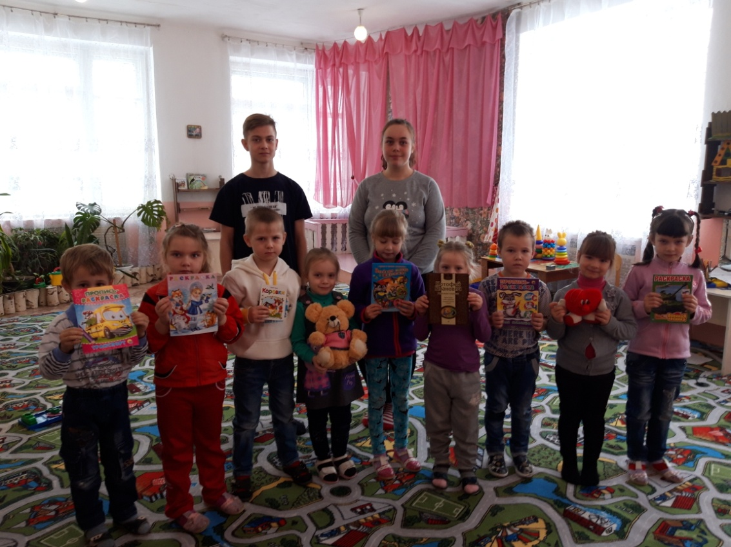
Совсем недавно перед ДК появилась новая, вымощенная тротуарной плиткой, площадка. От неё по всей зоне отдыха расходятся дорожки, по которым можно пройти к детскому парку и «Аллее памяти». Юнармейцы Василенко Ксения, Воронцова Полина организовали ребят 8 класса и 6 класса для очистки этого важного для сосновцев места отдыха от снега. Дружно расчистили вход на детскую площадку и тротуар, чтобы дети могли кататься с горки, на качелях.
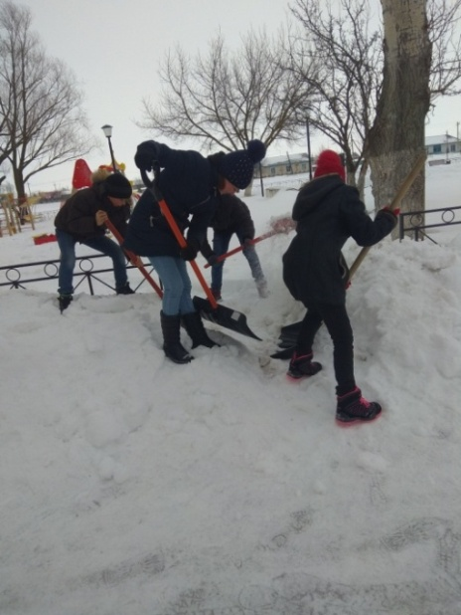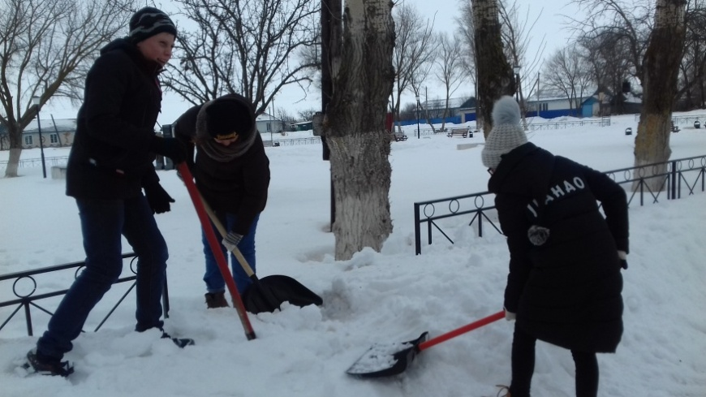
. 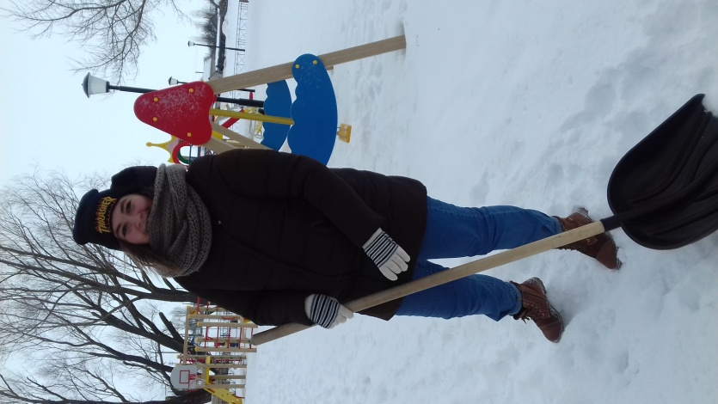
Юнармейцы Калиничев Антон, Воронцов Никита, Кошкина Настя. Евстафьев Марк, Ватутин Данил организовали акцию «Помоги книге».
Ребята вместе со своими одноклассниками и классными руководителями, решили сходить в сельскую библиотеку, где занялись ремонтом книг. Ребята увлеклись интересным и по-настоящему полезным делом, активно включились в работу. В результате своей деятельности прочувствовали важность такой работы, самостоятельно пришли к выводу: Книги надо беречь! Ребята также узнали, что для выпуска одной книги требуется до 2 кг древесины, и ремонт книг в библиотеке помогает спасти деревья. В результате акции было отремонтировано более 30 книг. Отремонтированные книги получили «второе дыхание», а сами дети – новые знания и яркие впечатления о мире книг!
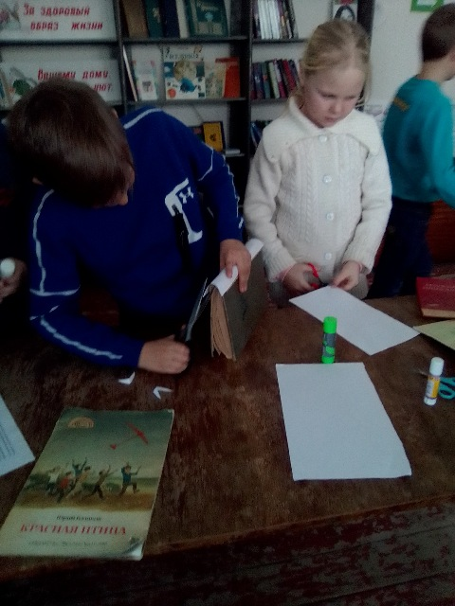
В акции «Новогоднее чудо», юнармейцы приняли участие в новогоднем представлении «Волшебная лампа» в дошкольной группе. Снегурочка (Василенко Ксения) и старик Хоттабыч (Алиева Диана), благодаря своей артистичности сделали праздник ярким, интересным и запоминающимся.
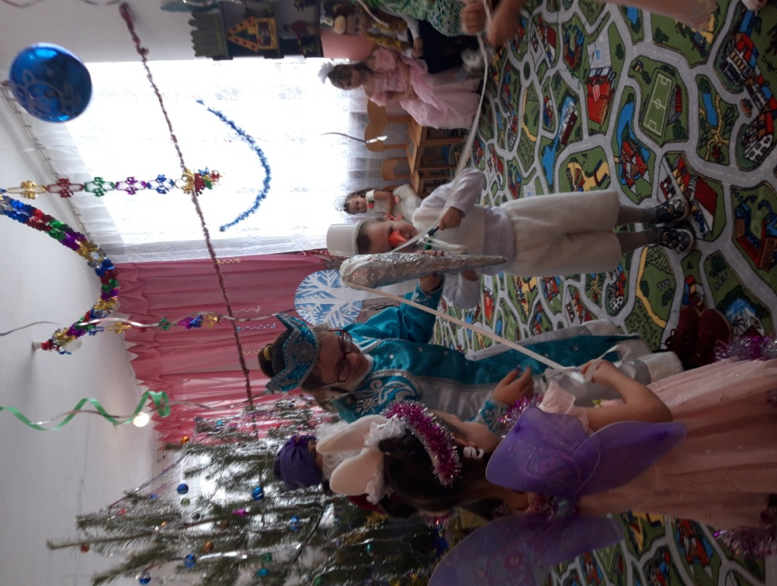
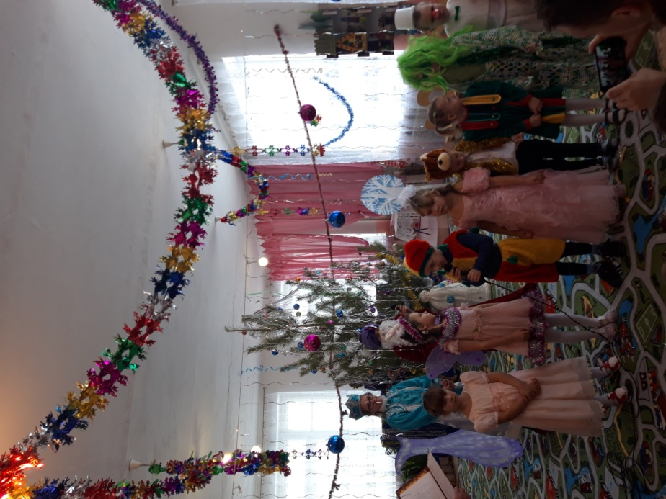
Старшая вожатая: Воронова Н.В.

